幸福度

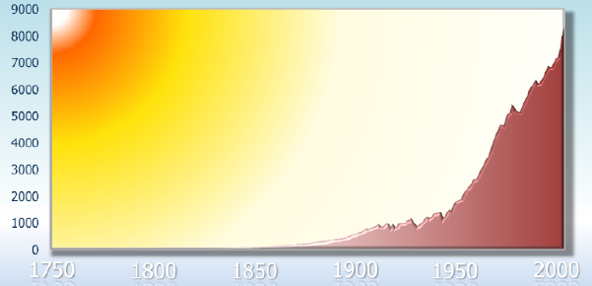
20世紀、日本,そして世界各国が目指したものは「経済成長」であった。日本国民は各国と競いながら、経済成長こそが生活を豊かにすると信じ懸命に働いた。その結果、1960年代から1970年代、いわゆる高度成長期には年率10パーセントを超える経済成長を達成し、近年中国にその座をゆずったものの、世界の名目GDPランキング世界第二位になるまでの大きな成長を遂げた。
「図1：世界の二酸化炭素排出量の推移」
しかし、21世紀の今、20世紀を振りかえれば「経済成長」と引き換えに我々人類は多くのものを失った。図1は世界の二酸化炭素排出量の推移である。産業革命など工業が発展し、各国が経済性成長を目指した結果、1900年以降著しく二酸化炭素の排出量が増加していることが見受けられる。二酸化炭素の増加は温暖化をはじめとする気候変動を招き、人類は貴重な生態系を失い、美しい自然を犠牲
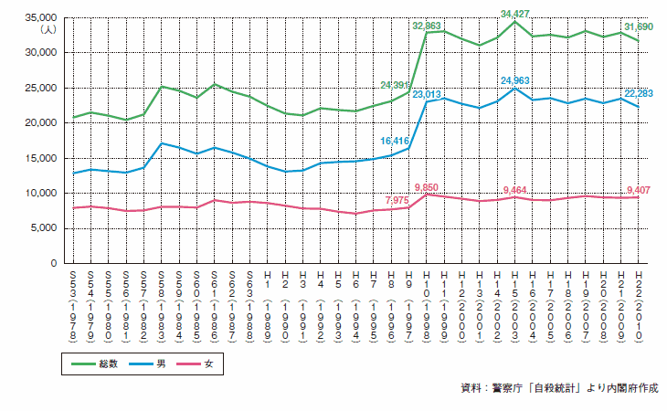
にした。
「図２：自殺者数の推移」
経済成長の代償は自然環境だけではない。人々の心をもむしばんだ。
図２は1978年から2010年までの日本における自殺者の推移である。日本が大きな経済成長を遂げたにもかかわらず、自殺者は年々増加している。死因をみてみると、上位には健康問題に加え、経済・生活、家庭問題が上位を占めている。経済成長が国民に幸福な生活をもたらすはずであったのに、自殺に至るほどの大きな悩みを抱えた国民が2010年には約3万人もいた。警察に届けられていないケースも考慮に入れれば、実際はこれ以上の数であるだろう。これらの問題を果たして今後も経済成長を目指すことで解決できるのだろうか。また、年収が全国民の年収の中央値の半分に満たない国民の割合を指す「相対的貧困率」の推移（図３）をみてみると、経済成長とは裏腹に年々、上昇している。すなわち、低所得者層の増大し、貧富の格差が拡大しているのである。国全体で考えれば豊かになったといえるのかもしれない。だが、弱者に手が差し伸べられていないこの状況で、果たして国民は経済成長の恩恵を感じられるのだろうか。
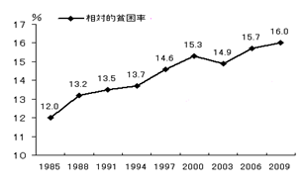
このように、経済成長を目標とした国づくりは、多くの弊害を生み出し、決して多くの人々が幸福を享受できるものではなかった。このまま経済成長を第一に目指したとしても多くの問題は解決困難であり、多くの国民が満足した暮らしをおくれはしないだろう。そこで、21世紀から22世紀にかけては量的規模の拡大を目指す経済成長から、質的拡大へのパラダイムシフトが重要不可欠である。人々が幸福を感じられる社会にするためには、教育、高齢者支援そして安全保障など国民生活の質的向上を目指すべきである。
「図３：相対的貧困率の推移」
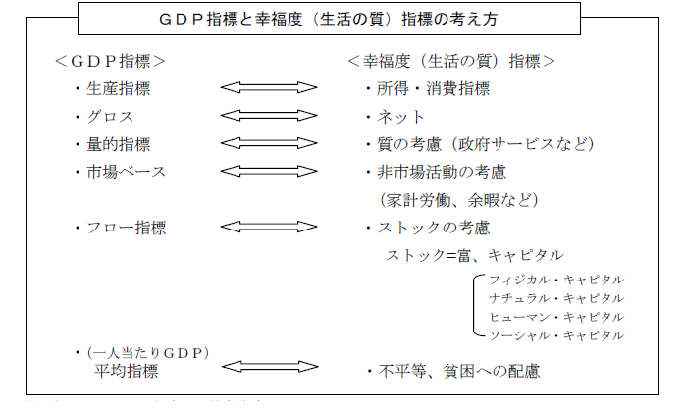
すでに、量的規模拡大から質的拡大を目指す取り組みが世界では始まっている。2008年、「GDPに代表される現在の経済指標では社会の実態がうまくとらえられてないのではないか」と感じたフランスのサルコジ大統領は「経済実績と社会進歩の計測」委員会をつくり、報告書をまとめた。その報告書が主張することとは「よい生き方」と「持続可能性」を重視すべであり、新たな生活の質を表す指標が不可欠であるということだ。図４は報告書において述べられたGDPと生活の指標を表す指標の考え方の違いをまとめたものである。
「図４：GDPと生活の質指標の比較」
第一に生活の質を上げるためには、生産よりも所得・消費を増大するべきであり、その所得はネットの可処分所得で考慮されるべきである。より多くの国民の状況を反映させるためには、生産者ではなく消費者を重視すべきである。また、税金などの分を除外した可処分所得で考えなければ、今後社会保障の費用が増大するであろう日本においては、指標を国民の生活状況に大きなずれが生じてしまう。
第二に、個人の幸福は家事などの家計労働や、余暇などによっても形成されることに気をつけなければならない。市場ベースのGDPでは余暇は考慮されていなかったが、心身の疲れを癒すことができる余暇の質は国民の幸福度に大きな影響をもっているはずである。
第三に、不平等や貧困への配慮が不可欠である。一人あたりのGDPなどの平均指標は格差を反映しないが、より多くの国民の生活の質を向上させるためには不平等や貧困といった格差の状況が反映されなければ相対的貧困率の推移から指摘したような事柄が見逃されてしまう。
もはやGDP指標の増大が決して国民に幸福をもたらすもではないことが歴史的に証明された。日本も以上で述べたような生活の質指標の考え方を存分に取り入れ、質的成長を目指すべきである。そのためには、生活の質の状況を客観化し、国民そして為政者が質的成長の進捗状況を把握するために新たな経済指標が重要不可欠である。
そこで、生活の質指標として国民総幸福量（Gross National Happiness：GNH）を全面的に導入することを提案する。2006年イギリスのエードリアン・ホワイト氏が調査した国民総幸福度ランキングでは日本は世界90位となっており、先進国では最下位である。一方、十分な経済発展を遂げていないアジアの小国ブータンが上位に入っている。ブータン政府は1970年代から長きにわたりGNH増大を国策に掲げている。４つのGNHの柱として（1）持続可能で公平な社会的、経済開発（2）自然環境の保護（3）伝統文化の保護と発展（4）よりよい統治の促進を定め、さらに幸福に重要な要素として①経済的な生活水準②健康③教育④生態系の多様性⑤コミュニティの活性と回復力⑥精神の健康⑦よい統治⑧文化的な回復力と許容能力⑨日常のさまざまな活動への時間配分の９分野にまとめることで、GNHの数値化に挑み、豊かな国づくりに生かしている。GNHをはじめとする生活の質指標は客観的な数値化が非常に難しく、まだまだ研究段階であるのもたしかである。しかし、インフラ設備などが十分整っていないにもかかわらず、国民の多くが幸福だと感じられる国づくりをGNHの増大を目標に掲げることで成し遂げたブータンの取り組みは経済成長が幸福な暮らしをもたらしているのではないということを明らかにしている点において新たに日本が目指すべきである道に大きな示唆を与えている。幸福を感じられる国にしていくためには、非常に難題であるが幸福にしっかりとした定義を与え、GNHのような指標を用いることでその進捗状況を客観化することが必要である。
日本でも「幸福度に関する研究会」が設置され、さらには日本再生戦略で「「質的成長」のみではなく、「質的成長」も重視する経済成長のパラダイム転換を実現していく」と明文化かされるなど、質的向上による幸福の増大を目指した国づくりが行われ始めている。しかし、目の前に山積みとなっている難題に目を奪われ、質的向上を目指した長期的な国家のビジョンが議論され、実践されているとは言い難い。バブルがはじけ、長期のデフレに苦しむ今こそ、新たな目標へ大きく舵をきるべきである。１００年後、日本国民が生き生きと暮らすことのできる国であるために、経済成長から質的成長へのパラダイムシフト転換に日本は全力で取り組むべきである。

クライメート・コンサルティング合同株式会社（http://www.climate-c.co.jp/emission.html）
内閣府「自殺者の推移」 （http://www8.cao.go.jp/jisatsutaisaku/whitepaper/w-2011/html/gaiyou/s1_01.html）
警察庁「平成23年中における自殺の状況」 （http://www.t-pec.co.jp/mental/2002-08-4.htm）
社会実情データ図録「相対的貧困率の推移」 （http://www2.ttcn.ne.jp/honkawa/4654.html）
小野伸一「幸福度の測定をめぐる国際的な動向について～新たな指標策定の試み～」 （http://www.sangiin.go.jp/japanese/annai/chousa/rippou_chousa/backnumber/2010pdf/20100115178.pdf）
University of Leicester 「University of Leicester Produces the first ever World Map of Happiness」(http://www2.le.ac.uk/ebulletin/news/press-releases/2000-2009/2006/07/nparticle.2006-07-28.2448323827)
上田晶子「ブータンに学ぶ国民の幸せとは」 （http://www.murc.jp/report/quarterly/200801/05.pdf）

